 | Pædagogisk læreplan for | 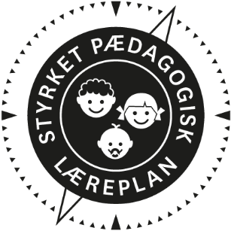
  - Østbyens Børnehus
  - 2020

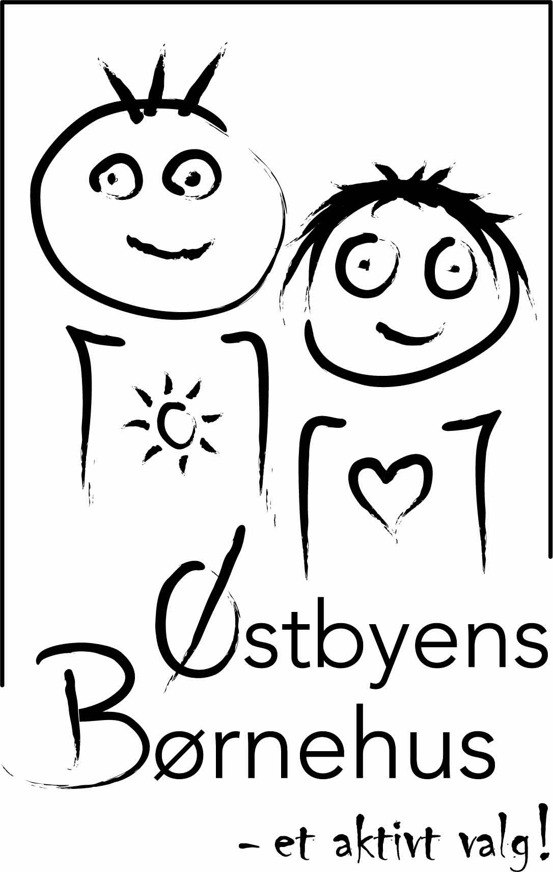
Den pædagogiske læreplan udgør rammen og den fælles retning for vores pædagogiske arbejde med børnenes trivsel, læring, udvikling og dannelse. Læreplanen er et levende dokument, som kort beskriver vores pædagogiske overvejelser og refleksioner med eksempler, der er retningsgivende for det daglige pædagogiske arbejde.

Ramme for udarbejdelse af den pædagogiske læreplan
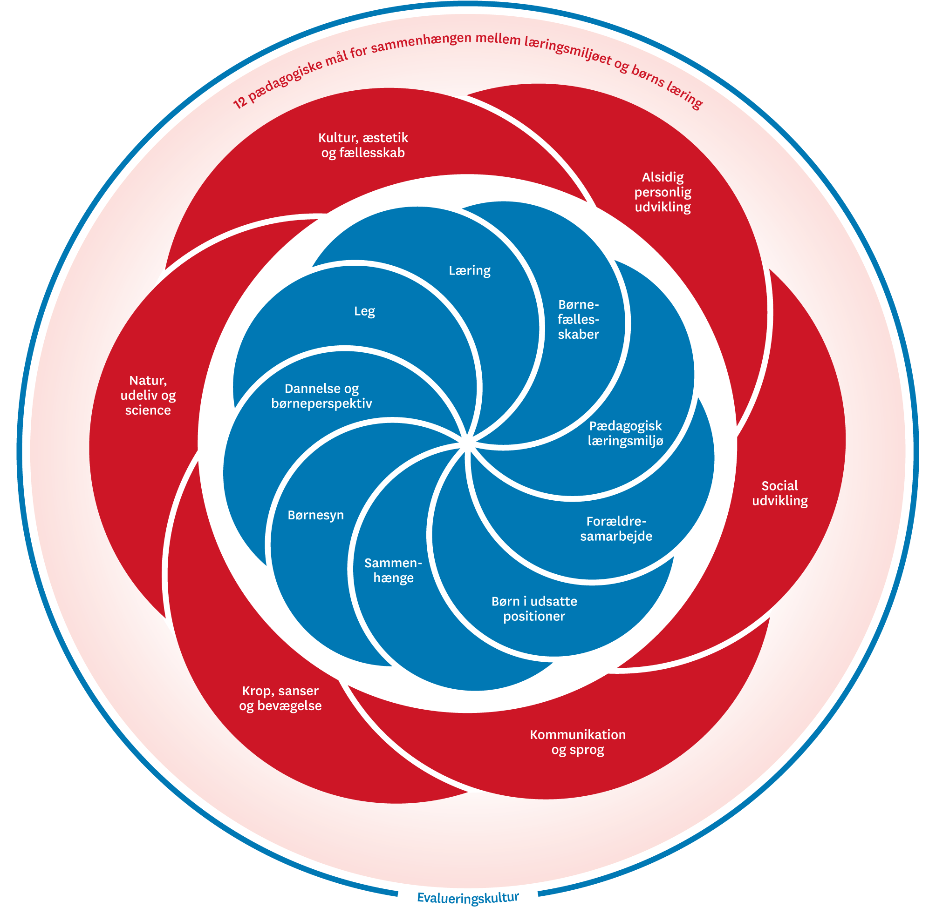

Den pædagogiske læreplan udarbejdes med udgangspunkt i det fælles pædagogiske grundlag samt de seks læreplanstemaer og de tilhørende pædagogiske mål for sammenhængen mellem det pædagogiske læringsmiljø og børns læring.
Rammen for at udarbejde den pædagogiske læreplan er dagtilbudsloven og dens overordnede formålsbestemmelse samt den tilhørende bekendtgørelse. Loven og bekendtgørelsen er udfoldet i publikationen Den styrkede pædagogiske læreplan, Rammer og indhold. Publikationen samler og formidler alle relevante krav til arbejdet med den pædagogiske læreplan og er dermed en forudsætning for at udarbejde den pædagogiske læreplan. Derfor henvises der gennem skabelonen løbende til publikationen.

Hvem er vi?

Østbyens børnehus byder velkommen til en aktiv hverdag.

Vi er en privat institution, med op til 75 børn, heraf max. 15 vuggestuebørn. Vi er 15 ansatte. Børnehuset er beliggende i Vamdrup, og har en tilhørende udegruppe.
Vuggestuen:
I vuggestuen er det tryghed, nærvær og omsorg der er i fokus. Vi arbejder med børnenes udvikling i de daglige rutiner. Børnene skal have tid til at sanse, opleve og lege. I vuggestuen er der madordning og børnene kommer ud hver dag.
Vi udfordrer børnene i vores tumlerum, værksted, på legepladsen og tager ofte på ture med ladcykel til vores udegruppe.
Børnehaven:
Vores pædagogiske fokus er baseret på en aktiv hverdag ude og inde. Vi lægger vægt på at skabe et trygt miljø for dit barn, hvor det gennem leg, aktiviteter og i samspil med andre får mulighed for at udvikle sig.
I vores udegruppe passer vi dyr, saver og hamrer på værkstedet, laver bål, vasker op, finder insekter, klatre i træer og leger med naturens materialer. Børnehavebørnene er i udegruppen en tredjedel af deres børnehavetid, dog ikke i skoleferierne.
Hjemme i børnehuset kan vi lege, synge, læse, male, bage, spille samt tumle i børnehavens tumlerum. Børnene leger dagligt på børnehavens legeplads, hvor de kan gynge, rutsje, cykle, klatre, grave, lege og spille bold på børnehavens multibane.
Endvidere tilbyder vi svømning, gymnastik i hallen, cykeldage og en årlig koloni.
I Østbyens børnehus har vi ikke langt fra tanke til handling. Vi samler på gode oplevelser men begår også fejl, disse forsøger vi at lære af.
Vi vægter et tæt forældresamarbejde i hverdagen og sætter stor pris på forældrenes arrangement i bestyrelsen og ikke mindst alle forældres hjælp til fodring af dyr i weekenderne. Vi forventer forældrenes opbakning og deltagelse i samtaler, møder og arrangementer.

Børnesyn, Dannelse og børneperspektiv, Leg, Læring og Børnefællesskaber

Børnesyn
Det at være barn har værdi i sig selv. Det er børns ret at være forskellige og udvikle sig i forskelligt tempo. Der skal være plads, tid og ro til at være barn, og hvor et nært og tillidsskabende pædagogisk personale giver barnet nærvær, omsorg og tryghed til at kunne lære og udvikle sig. Børn opfattes grundlæggende som kompetente og selvstændige, hvilket forpligter personalet til at give børnene medbestemmelse og skabe læringsmiljøer, der tager udgangspunkt i børnenes perspektiver.
Børn skal ses som aktive medskaber af egen læring og udvikling både når der er tale om planlagte aktiviteter, spontanitet, leg og rutinesituationer.
Vi anskuer børns udvikling, læring og dannelse som både biologisk, socialt og kulturelt betinget. Fx når vi modtager et barn, så ser vi barnet i den kontekst barnet kommer fra dvs. vi modtager en familie. Det betyder, at børn handler med udgangspunkt i det, de har med sig, men også ud fra de muligheder, de bliver givet i deres omgivelser.

Dannelse og børneperspektiv
Dannelse sker i et pædagogisk læringsmiljø, hvor der er fokus på barnets medbestemmelse, demokrati, og hvor barnet kan tilegne sig værdier og evne til at agere i en foranderlig verden. Vi er bevidste om vores kommunikation og adfærd i et dannelsesmæssigt perspektiv.
Inddragelse af børneperspektivet i hverdagen sker ved at være lyttende og nærværende i vores relation med barnet. Vi følger barnets ideer og initiativer.
Vi mener det er vigtigt, at børnene lærer noget om at deltage i fællesskaber f.eks. vente på tur, lytte til hinanden, at være deltagende, passe på og respektere hinanden, at være i forskellige kontekster og sammenhænge.
Dette øver vi ved måltidsfællesskaber, besøge plejehjem, i bussen, ved indkøb i butikker, i svømmehallen, i kirken.

Leg
Legen har en værdi i sig selv og er grundlæggende for børns sociale og personlige læring og udvikling. Legen fremmer blandt andet fantasi, virkelyst, sprog, nysgerrighed, sociale kompetencer, selvværd og identitet. Legen skal nogle gange støttes, guides og rammesættes for at alle børn kan være med, og legen udvikler sig positivt. Legen er ikke fastlagt som et middel til læring. Det betyder dog ikke, at de voksne ikke i deres pædagogiske praksis kan lade sig inspirere af børns leg og forsøge at have en legende tilgang til læring. Voksne skal være nysgerrige og tæt på legen.
Børn skal også nogle gange præsenteres for nyt læringsindhold for at kunne fortsætte med at udvikle legen. Det kan være sproglige begreber og udtryk, en fælles leg der styrker samarbejdsevne og motorik, et teaterstykke der udvider barnets fantasi og genkendelige figurer i nye sammenhænge, en tur i naturen med fokus på mangfoldighed eller noget andet.

Barnets fortrukne udviklingsdomæne er legen. Derfor er børns fri, selvorganiserede leg selvfølgelig en absolut nødvendighed. Legen er et mål i sig selv, børn leger ikke for legens skyld, eller fordi de skal, men simpelthen fordi de ikke kan lade være. Leg er ikke kun for sjov, det er også en alvorlig sag, hvor barnets deltagelsesmuligheder og positioner har afgørende betydning for dets selv- og identitetsdannelse.

Læring

Læring i den styrkede pædagogiske læreplan henviser til et bredt læringsbegrebet, hvor læring også er relevant til dannelsesbegrebet og ses som noget, der foregår hele tiden. Det vil sige ikke kun i de planlagte vokseninitierede aktiviteter, men i lige så høj grad i vores hverdagspraksis, som frokosten, i de mange pædagogiske rutiner, bleskift, håndvask, garderobesituationen og ikke mindst i børnenes egne lege.

Når vi taler læring i dagtilbud er det netop en læring, hvor barnets egen motivation, medvirken, lyst, glæde, nysgerrighed og den legende tilgang er inspirationskilde og det, vi stræber imod. Børn lærer hele tiden, også når de ikke er sammen med voksne, men når de er, er det selvfølgelig de voksnes ansvar, hvad de lærer.

Læring er altid kontekstafhængig, læring foregår i relationer – praksisfællesskaber/børnefællesskaber.

Vi har en stor grad af mesterlæring hvor barnet lærer ved at gøre og efterligne igennem iagttagelse og via imitation lærer barnet de nødvendige færdigheder, kundskaber og værdier. Læring er f.eks. når barnet er med til at vaske op, bage, arbejde i køkkenhaven, rengøring ved dyrene.

Læring og udvikling skal ske med udgangspunkt i barnets perspektiv, herunder med fokus på, hvad barnet er optaget af lige nu, hvor barnet udviklingsmæssigt befinder sig - både socialt, psykisk og fysisk.

Børnefællesskaber

Leg, læring og dannelse sker i børnefællesskaber - alle børn skal opleve at være en del af et fællesskab, at blive lyttet til og respekteret. Det er det pædagogiske personale og ledelsens opgave at skabe en balance mellem individ og fællesskab i dagtilbuddet.

Det er vigtigt at alle børn oplever sig som en del af et fællesskab, at alle børn oplever at have en ven. Vi synes det er vigtigt at præsentere børnene for forskellige relationer, fx ved at lave forskellige bordplaner, små grupper, forskellige gå-makkere på gåture.

Vi opfordrer også forældrene til at tale positivt om de andre børn, og være nysgerrige på hvilke børn der er i gruppen, frem for kun at tale om de børn barnet kan lide.

Vi har fokus på at dyrke yoga og massage så børnene rører ved hinanden og dermed kommer i fysisk kontakt med hinanden, ud fra devisen om, at den man rører ved slår man ikke, fra materialet om fri for mobberi.

Vi mener at det er vigtigt at opbygge børnefællesskaber, hvor børnene ser hinandens ressourcer lytter til hinandens svar og sammen finder nye spørgsmål og svar.
Det kan være i den daglige børnesamling eller ved at lave strukturerede og planlagte børnemøder før et projekt starter op, hvor man inddrager børnene og spørger dem, hvad de ved og gerne vil vide om emnet om de har tænkt over eller undret sig over noget i forhold til dette emne.

Pædagogisk læringsmiljø

Der skal hele dagen være et pædagogisk læringsmiljø, der med leg, planlagte voksen initierede aktiviteter, spontane aktiviteter, børne initierede aktiviteter samt daglige rutiner giver børnene mulighed for at trives, lære, udvikle sig og dannes.

Vi planlægger aktiviteter så læringsmiljøet tilrettelægges ud fra bl.a. børnesammensætningen, interesser, børnenes alder og ud fra det enkelte barns behov.

Når der etableres pædagogiske læringsmiljøer gør vi os overvejelser om vi understøtter børnegruppens sociale, emotionelle og kognitive læring og udvikling.
F.eks. skal der være et miljø hvor børnene støttes i at sige til og fra, samt i at indgå i både kendte og nye sammenhænge med andre børn.

I børnehuset er vi bevidste om et sprogligt miljø, hvor vi indgår i dialoger med børnene, stiller åbne spørgsmål, sætter ord på alle de daglige handlinger og har en god omgangstone i huset som et led i den almindelige dannelse.

Samarbejde med forældre om børns læring
Hvordan samarbejder vi med forældrene om barnets og børnegruppens trivsel og læring?

I Østbyens Børnehus prioriteres den daglige dialog mellem forældrene og pædagogerne, hvor der bliver udvekslet informationer omkring barnet. Dette giver en tryg hverdag for forældrene. Udover den daglige dialog skriver grupperne et månedligt opslag til stuernes opslagstavler og på Intranet. Lederen skriver et månedligt nyhedsbrev på Intra.
Før opstart i børnehave tilbydes der et hjemmebesøg af en pædagog, så der kan skabes en tryg relation imellem barn og voksen. På den måde er der et kendt ansigt den første dag barnet starter. Der afholdes en forældresamtale efter tre måneder, hvor der snakkes om opstarten. Her samtales bl.a. om barnets trivsel, udfordringer, relations dannelsen og at kunne indgå i en større gruppe.
Når barnet nærmer sig skolealderen er der en skoleparathedssamtale mellem pædagog og forældre. På samtalen aftales der hvad forældre og personale skal arbejde med frem til skolestart med det enkelte barn.
Hvis et barn har særlige udfordringer i sin hverdag i børnehuset eller i hjemmet inddrager vi et tværfagligt samarbejde med andre fagpersoner. Også her er det åbne, tillidsfulde samarbejde mellem personale og forældre værdifuldt, for at kunne skabe de rette betingelser for det enkelte barns udvikling og trivsel.
Vi værdsætter en stor åbenhed og gensidig tillid i forældresamarbejdet. Vi forventer, at forældrene er engagerede og deltagende i børnehavens aktiviteter af hensyn til vores fælles tredje, det enkelte barn. Der afholdes en række fælles arrangementer f.eks. forældrekaffe, forældremøde, legepladsdag, familiedag, Lucia og krybbespil i kirken.
Vi har endvidere stor glæde af vores forældres engagement ved hjælp til dyrepasning i vores udegruppe i weekenderne.

Børn i udsatte positioner
Hvordan skaber vi et pædagogisk læringsmiljø, der tager højde for og involverer børn i udsatte positioner, så børnenes trivsel, læring, udvikling og dannelse fremmes?

Børnehusets pædagogiske læringsmiljø er kendetegnet ved understøttelse af det enkelte barns trivsel, læring, dannelse og udvikling. På stuemøder gennemgår vi børnegruppen, ved brug af børnelinealen, for at få et klart billede af det enkelte barns trivsel. Dette sammenholdt med vores pædagogfaglige opmærksomhed og iagttagelse danner baggrund for at spotte de udsatte børn.
Når vi arbejder med børn i udsatte positioner er vores mål at barnet føler sig som en vigtig del af fællesskabet, ligesom det er vigtigt at støtte forældrene til at være en del af fællesskabet.
For nogle børn i udsatte positioner kan det være meningsfyldt at vi skaber plads og rum til at de kan være i en mindre gruppesammenhæng, hvor den voksne i højere grad har mulighed for at arbejde målrettet med de specifikke udfordringer.
Vi udarbejder efter aftale med forældrene et ”Kompetencehjul”, som er en udviklingsbeskrivelse, på de børn som vi har en bekymring omkring. Kompetencehjulet skal belyse barnets kompetencer. Herudfra udarbejder vi en handleplan som fremlægges for forældrene.
I arbejdet med børn i udsatte positioner samarbejder vi ofte med relevante eksterne fagpersoner f.eks. talepædagog, psykolog, fysioterapeut eller sundhedsplejerske

Sammenhæng til børnehaveklassen
Hvordan tilrettelægger vi vores pædagogiske læringsmiljø for de ældste børn, så det skaber sammenhæng til børnehaveklassen? (Dette spørgsmål gælder kun dagtilbud med børn i den relevante aldersgruppe.)

I Østbyens Børnehus oprettes der hvert år en førskolegruppe fra april til april. Børnehusets førskolebørn fra de to børnehavegrupper, Krudtugler og Krummer, samles i denne gruppe som Spillopper. Der arbejdes hele året med at gøre børnene skoleparate.

Vores pædagogiske læringsmiljø skabes af en række tiltag særligt for denne gruppe. Vi øver børnene i selvstændighed, konfliktløsning, at lytte, vente på tur og fordybe sig. Vi støtter børnene i, at de skal møde nye udfordringer, turde indgå i børnefællesskaber og nye venskaber, samt give børnene kendskab til bogstaver, former og tal.

Typiske tiltag for vores pædagogiske læringsmiljø i Spillop gruppen er højtlæsning, spil, puslespil, cykelture, Luciaoptog, krybbespil, afslutningsfest, snittebevis, kreative værkstedsaktiviteter og børnemøder herunder ’Fri for mobberi’.

I de sidste måneder før glidende overgang arrangeres der fællesarrangementer med de kommende skolebørn til Vamdrup skole. Ligeledes overleverer pædagogerne relevante oplysninger om barnet til sfo og skole.

Øvrige krav til indholdet i den pædagogiske læreplan

Inddragelse af lokalsamfundet
Hvordan inddrager vi lokalsamfundet i arbejdet med at skabe pædagogiske læringsmiljøer for børn?

Der er af stor betydning at bruge det nære i vores lokalområde. Vi samarbejder med den lokale skole hvor vi låner hallen, ligeledes benytter vi byens svømmehal, biblioteket, kirken og butikkerne. Vi tager gerne ud og besøger det lokale erhvervsliv.
Når vi bruger de nærliggende skovområder, legepladser og stisystemer møder vi ofte byens borgere og kommer i dialog med dem. Det er også på disse ture vi bruger byen som læringsrum om trafik og geografi.
Vi har et velfungerende samarbejde med det lokale plejehjem hvor vores børn kommer på besøg ca. 8 gange årligt. Vi synger, laver motoriske aktiviteter, bager saltdej eller kager, kreative projekter og fejrer fastelavn. Vi vægter dette fællesskab så vores børn møder ældre mennesker og lærer at være empatiske, hensynsfulde og hjælpsomme.
Vi modtager i perioder praktikanter fra uddannelsesinstitutioner, pædagogseminariet og via jobcenteret.

Arbejdet med det fysiske, psykiske og æstetiske børnemiljø
Hvordan integrerer vi det fysiske, psykiske og æstetiske børnemiljø i det pædagogiske læringsmiljø?

I Østbyens Børnehus har vi i høj grad fokus på læringsmiljøet, det vil sige det fysiske, psykiske og æstetiske læringsmiljø, som de voksne tilrettelægger og organiserer omkring barnet.

Vi arbejder med børn og voksnes udsagn omkring de fysiske, psykiske og æstetiske rammer og tilpasser rammerne inde og ude i det omfang det er muligt samtidig med, at vi overholder sikkerhedskravene.

Fysisk indretter vi huset efter legen og ændre løbende legekrogene. Endvidere rokerer grupperne i huset, hvilket giver muligheder for at indrette de tre rum forskelligt.

Vi har stor fokus på motorikken, den fysiske aktivitet og udvikling i vores indretning. Vi har valgt at have en udegruppe, hvor børnene har bedre mulighed for fysisk udfoldelse.

Vi arbejder dagligt med det psykiske børnemiljø. Vi skaber fællesskaber og vægter trivsel og glæde i relationerne imellem børnene og deres voksne. Vi prioriterer omsorg og tryghed højt og styrker børnenes udvikling ved at give dem anerkendelse i hverdagen.

Vi vægter æstetikken og har valgt, at der ikke må være uoverskueligt meget udsmykning i huset. At børnenes værker bliver udstillet værdigt og gerne i børnehøjde samt at der er harmoni i farver og baggrund som er med til at skabe ro i huset.

De seks læreplanstemaer

Alsidig personlig udvikling  ”Alsidig personlig udvikling drejer sig om den stadige udvidelse af barnets erfaringsverden og deltagelsesmuligheder. Det forudsætter engagement, livsduelighed, gåpåmod og kompetencer til deltagelse.” | 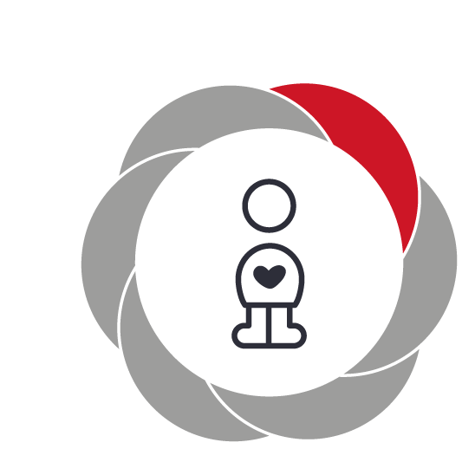

Pædagogiske mål for læreplanstemaet:
- Det pædagogiske læringsmiljø skal understøtte, at alle børn udfolder, udforsker og erfarer sig selv og hinanden på både kendte og nye måder og får tillid til egne potentialer. Dette skal ske på tværs af blandt andet alder, køn samt social og kulturel baggrund.
- Det pædagogiske læringsmiljø skal understøtte samspil og tilknytning mellem børn og det pædagogiske personale og børn imellem. Det skal være præget af omsorg, tryghed og nysgerrighed, så alle børn udvikler engagement, livsduelighed, gåpåmod og kompetencer til deltagelse i fællesskaber. Dette gælder også i situationer, der kræver fordybelse, vedholdenhed og prioritering.
I det pædagogisk læringsmiljø hos os er der fokus på at læring sker i alle sammenhænge og hele dagen. Det vil sige at barnets udvikling bliver understøttet så det kan udforske, udfolde og erfarer sig selv og sin omverden. Vi arbejder med børnene i forskellige sammensætninger i forhold til alder og køn. Barnets alsidige personlige udvikling tager altid udgangspunkt i barnets nærmeste udviklingszone.
Vi understøtter den personlige alsidige udvikling ved at:
- Vise respekt for forskelligheder
- se og høre barnet. (f.eks. at sige goddag og farvel)
- give ros og anerkendelse.
- Skabe rum for nysgerrighed, fordybelse og vedholdenhed.
- give barnet plads til at vise sine følelser og bearbejde dem. (f.eks. vise glæde og blive ked af det)
- styrke barnet i etablering af venskaber og relationer.
- give barnet plads til at veksle imellem at være, iagttagende og initiativtagende.
- lære barnet, hvor dets grænser er og støtte det i at turde overskride dem.
- stille krav i forhold til det enkelte barn. (f.eks. af og påklædning, vaske hænder osv.)
- lære barnet at tage et valg. (f.eks. hvad vil du lege, hvor vil du lege osv.)
- medinddrage barnet i hverdagsbeslutninger. (f.eks. hvilken bog skal vi læse, hvilken sang vil du gerne synge osv.)
- modtage feed back fra forældrene.
Giv børnene ret til at lege og lære
At drømme og forme, leve og være.
Kun der, hvor børn kan føle sig trygge,
Gror det, de gamle kaldte for lykke.
Carl Scharnberg

Social udvikling  ”Social udvikling er udvikling af sociale handlemuligheder og deltagelsesformer og foregår i sociale fællesskaber, hvor børnene kan opleve at høre til, og hvor de kan gøre sig erfaringer med selv at øve indflydelse og med at værdsætte forskellighed.  Gennem relationer til andre udvikler børn empati og sociale relationer, og læringsmiljøet skal derfor understøtte børns opbygning af relationer til andre børn, til det pædagogiske personale, til lokal- og nærmiljøet, til aktiviteter, ting, legetøj m.m.” | 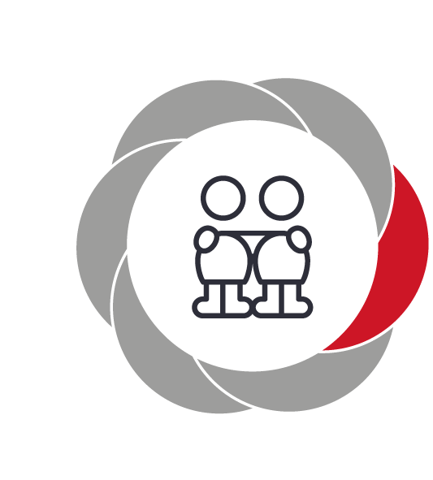

Pædagogiske mål for læreplanstemaet:
- Det pædagogiske læringsmiljø skal understøtte, at alle børn trives og indgår i sociale fællesskaber, og at alle børn udvikler empati og relationer.
- Det pædagogiske læringsmiljø skal understøtte fællesskaber, hvor forskellighed ses som en ressource, og som bidrager til demokratisk dannelse.
Vi understøtter den sociale udvikling ved at:
- støtte børnene i at danne venskaber og relationer.
- udvikle børnenes empati. (f.eks. ved at sætte ord på børnenes følelser ”Hun blev glad fordi hun måtte være med i jeres leg.)
- give børnene mulighed for at løse egne konflikter.
- lave fællessamlinger, hvor hvert barn er en vigtig del af det sociale fællesskab.
- lære børnene at rumme og respektere andres holdninger og meninger.
- skabe en god atmosfære og omgangstone.
- lære børnene at vente på tur og kunne tilsidesætte egne behov. (f.eks. lige nu taler jeg med… bagefter vil jeg gerne høre hvad du vil sige.)
- støtte barnet i at se nye handlemuligheder. (f.eks. hvad kan du gøre i stedet for at slå?)
- opfordre barnet til at modtage hjælp og hjælpe andre.
- udfordre børnene til samarbejde. (f.eks. når der i legen eller omkring et spil er aftalte regler).

”Det handler om at flytte sig i fællesskab med andre”

Kommunikation og sprog  ”Børns kommunikation og sprog tilegnes og udvikles i nære relationer med barnets forældre, i fællesskaber med andre børn og sammen med det pædagogiske personale.  Det centrale for børns sprogtilegnelse er, at læringsmiljøet understøtter børns kommunikative og sproglige interaktioner med det pædagogiske personale. Det er ligeledes centralt, at det pædagogiske personale er bevidst om, at de fungerer som sproglige rollemodeller for børnene, og at børnene guides til at indgå i fællesskaber med andre børn.” | 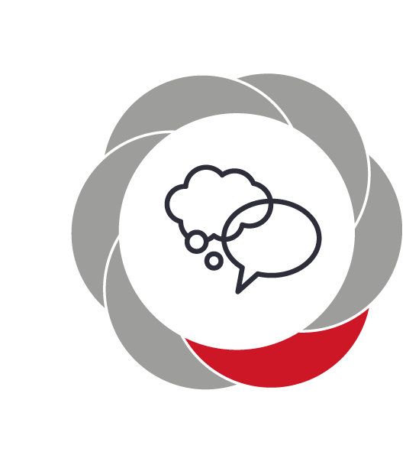

Pædagogiske mål for læreplanstemaet:
- Det pædagogiske læringsmiljø skal understøtte, at alle børn udvikler sprog, der bidrager til, at børnene kan forstå sig selv, hinanden og deres omverden.
- Det pædagogiske læringsmiljø skal understøtte, at alle børn opnår erfaringer med at kommunikere og sprogliggøre tanker, behov og ideer, som børnene kan anvende i sociale fællesskaber.
Vi har fokus på barnets kommunikative og sproglige udvikling. Vi lægger vægt på at barnet i alle aktiviteter og situationer i løbet af dagen kan bruge sine kommunikative og sproglige færdigheder, og at det får mulighed for at øve såvel det kropslige som det verbale sprog
Vi vil understøtte kommunikation og sprog ved at:
- samtale barn/barn og barn/voksen imellem.
- styrke kropssproget igennem teater, bevægelse, rytmik og musik.
- styrke billedsproget ved hjælp af bøger, film, tegninger og billeder.
- udvikle skriftsproget, når vi arbejder med tal, bogstaver, former og symboler.
- udfordre den sproglige kreativitet ved hjælp af rim og remser, leg med ord, humor og ”ironi”
- udforske/Inddrage barnets kommunikation via dialogisk læsning
- børnene fortæller og synger i dagligdagen og i den planlagte rundkreds.
- være opmærksomme på sprogbruget og omgangstonen.
- lege fagte- og sanglege.
- bruge sproget i legen.
- sætte ord på ting og handlinger.
Vi udarbejder sprogvurderings delen i kompetencehjulet (Udviklingsbeskrivelses materiale) på alle børn omkring tre års alderen.
Nogle børn kan have glæde af at arbejde i mindre grupper og sammenhænge hvor den voksne har mulighed for at tilrettelægge et mere målrettet sprogligt forløb med få børn. De børn der har behov for en særlig indsats indstilles til talepædagogen, som kommer her i børnehuset.

Krop, sanser og bevægelse  ”Børn er i verden gennem kroppen, og når de støttes i at bruge, udfordre, eksperimentere, mærke og passe på kroppen – gennem ro og bevægelse – lægges grundlaget for fysisk og psykisk trivsel.  Kroppen er et stort og sammensat sansesystem, som udgør fundamentet for erfaring, viden, følelsesmæssige og sociale processer, ligesom al kommunikation og relationsdannelse udgår fra kroppen”. | 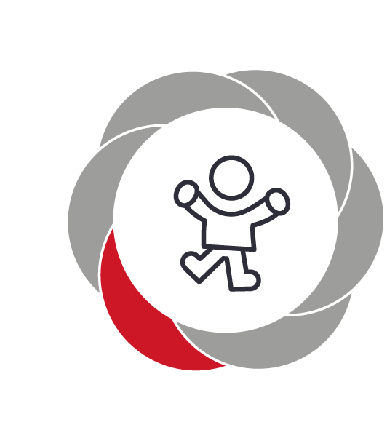

Pædagogiske mål for læreplanstemaet:
- Det pædagogiske læringsmiljø skal understøtte, at alle børn udforsker og eksperimenterer med mange forskellige måder at bruge kroppen på.
- Det pædagogiske læringsmiljø skal understøtte, at alle børn oplever krops- og bevægelsesglæde både i ro og i aktivitet, så børnene bliver fortrolige med deres krop, herunder kropslige fornemmelser, kroppens funktioner, sanser og forskellige former for bevægelse.
Vi vil understøtte barnets krop, sanse og bevægelses udvikling ved at:
- bruge det udendørs pædagogiske rum. (f.eks. legepladsen, Naturstuen og ture ud af huset.)
- lege med naturens ressourcer (f.eks. vand, sten, blade og pinde)
- børnene frit kan udfolde sig fysisk i Hurlumhejstuen
- børnene har adgang til cykler, gynger, rutchebaner, klatrestativ, vipper og balanceredskaber.
- lave rytmik/gymnastik, yoga, massage, svømmedage, cykeldage og motionsdag
- styrke finmotorikken ved f.eks. at lege med perler, saltdej, tegne, puslespil, klippe og arbejde i træværksted.
- børnene selv øver sig på af/på klædning, håndvask, toiletbesøg, at pudse næse.
- lade børnene få gode kostvaner (vi har udarbejdet en kostpolitik).
- barnet lærer at lytte til kroppens signaler og dermed lærer kroppens grænser at kende.
- give børnene kropsforståelse igennem sang, bøger, rim og remser.
- lade børnene øse/hælde op, spise madpakker i det fri, øve med kniv og gaffel.
- samtale med børnene omkring sanser, det vi hører, lugter, ser, smager og mærker.
- præsentere børnene for forskellige materialer (f.eks. køkkenaktiviteter, vandlege og mudderlege).
Nogle børn kan have særlige motoriske udfordringer. I disse situationer benytter vi krop sanser og bevægelses delen i kompetencehjulet (udviklings beskrivelses materiale) For nogle børn kan en øget opmærksomhed og træning hjælpe barnet, i andre tilfælde kan vi indstille barnet til Fysioterapeut igennem PPR.

Natur, udeliv og science
”Naturoplevelser i barndommen har både en følelsesmæssig, en kropslig, en social og en kognitiv dimension.
Naturen er et rum, hvor børn kan eksperimentere og gøre sig de første erfaringer med naturvidenskabelige tænke- og analysemåder. Men naturen er også grundlag for arbejdet med bæredygtighed og samspillet mellem menneske, samfund og natur.”

Pædagogiske mål for læreplanstemaet:
- Det pædagogiske læringsmiljø skal understøtte, at alle børn får konkrete erfaringer med naturen, som udvikler deres nysgerrighed og lyst til at udforske naturen, som giver børnene mulighed for at opleve menneskets forbundethed med naturen, og som giver børnene en begyndende forståelse for betydningen af en bæredygtig udvikling.
- Det pædagogiske læringsmiljø skal understøtte, at alle børn aktivt observerer og undersøger naturfænomener i deres omverden, så børnene får erfaringer med at genkende og udtrykke sig om årsag, virkning og sammenhænge, herunder en begyndende matematisk opmærksomhed.
Vi vil understøtte barnets natur, udeliv og science udvikling ved at:
- bruge det udendørs pædagogiske rum (f.eks. legepladsen, naturstuen og ture ud af huset)
- lege med naturens ressourcer (f.eks. vand, sten, blade og pinde)
- børnene er ude hver dag hele året i alt slags vejr, og med sanserne mærker de årstidernes skiften.
- Lære børn at omgås vores dyr og tage del i pasningen af dem (Høns, kaniner, grise og geder)
- Lade børnene deltage i at så, passe og høste i vores urtehave.
- samtale med børnene om vejret og årstiderne i rundkreds og synge sange, der passer til.
- studere småkravl og planter.
- indsamle naturens ressourcer bær, nødder og frugter til beskæftigelsesmaterialer.
- tage på bondegårdsbesøg og koloni.
- tage på ture med den ”Grønne” bus (f.eks. til skov, vand og naturområder)
- lave bålaktiviteter.
- Lære børnene om bæredygtighed via affalds opsamling, sortering og skraldeprojekter (f.eks. mælkekartoner, toiletrulle rør, syltetøjsglas osv.)
- Arbejde med naturfænomener luft, lyd, lys,
- Lære børnene om tal, former, mængder og vægt

Kultur, æstetik og fællesskab  ”Kultur er en kunstnerisk, skabende kraft, der aktiverer børns sanser og følelser, ligesom det er kulturelle værdier, som børn tilegner sig i hverdagslivet.  Gennem læringsmiljøer med fokus på kultur kan børn møde nye sider af sig selv, få mulighed for at udtrykke sig på mange forskellige måder og forstå deres omverden.” | 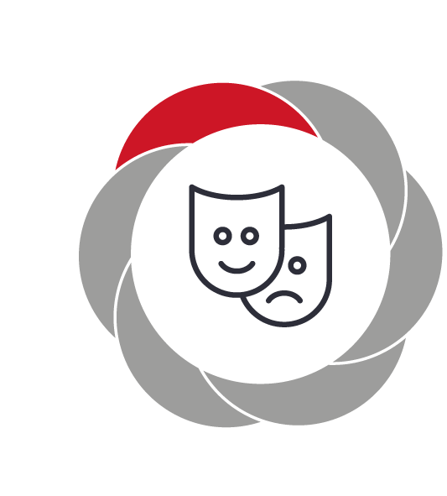

Pædagogiske mål for læreplanstemaet:
- Det pædagogiske læringsmiljø skal understøtte, at alle børn indgår i ligeværdige og forskellige former for fællesskaber, hvor de oplever egne og andres kulturelle baggrunde, normer, traditioner og værdier.
- Det pædagogiske læringsmiljø skal understøtte, at alle børn får mange forskellige kulturelle oplevelser, både som tilskuere og aktive deltagere, som stimulerer børnenes engagement, fantasi, kreativitet og nysgerrighed, og at børnene får erfaringer med at anvende forskellige materialer, redskaber og medier.
Vi vil understøtte barnets kultur, æstetik og fællesskabs udvikling ved at:

- se film, teater og andre opførelser.
- give børnene mulighed for frit at kunne improvisere. (f.eks. klæde sig ud, lege rollelege, spille musik, teater/dukke, teater, danse, synge og optræde på scene).
- lade børnene arbejde med mange forskellige materialer og redskaber (f.eks. klippe, klistre, tegne, forme, male, arbejde i træværksted).
- lave emnearbejde og fordybe os i de kreative processer.
- Bevare traditioner som krybbespil i kirken, julemanden, fastelavnsfest, familiedag, bedsteforældredag samt fejre fødselsdage.
- gå på biblioteket, museum, udstillinger og i biografen.
- udstille i børnehuset eller i lokalsamfundet.

Børn udstråler en åbenhed, en imødekommenhed og positivitet, og de er de fødte kunstnere. Så derfor skal børn kunne spejle sig i eventyr, sange og fantasiens verden. Citat: John Engelbrecht

Evalueringskultur

”Lederen af dagtilbuddet er ansvarlig for at etablere en evalueringskultur i dagtilbuddet, som skal udvikle og kvalificere det pædagogiske læringsmiljø.
Lederen er ansvarlig for, at arbejdet med den pædagogiske læreplan evalueres mindst hvert andet år med henblik på at udvikle arbejdet. Evalueringen skal tage udgangspunkt i de pædagogiske mål og herunder en vurdering af sammenhængen mellem det pædagogiske læringsmiljø i dagtilbuddet og børnenes trivsel, læring, udvikling og dannelse.
Evalueringen skal offentliggøres.
Lederen af dagtilbuddet er ansvarlig for at sikre en løbende pædagogisk dokumentation af sammenhængen mellem det pædagogiske læringsmiljø og børnenes trivsel, læring, udvikling og dannelse. Den pædagogiske dokumentation skal indgå i evalueringen.”

Det er ikke et lovkrav at beskrive dagtilbuddets dokumentations- og evalueringspraksis i den pædagogiske læreplan, men det kan være en fordel i udarbejdelsen af læreplanen at forholde sig til den løbende opfølgning og evaluering af indholdet i læreplanen.

Det er i hverdagen hver medarbejder opsamler, de iagttagelser der danner grundlag for, hvad der læringsmæssigt arbejdes med, i forhold til det enkelte barn og hele gruppen.

Hver gruppe har et ugentligt stuemøde hvor der drøftes enkelte børns udfordringer og hvad gruppen skal arbejde med i forhold til de ønsker børnene er fremkommet med på deres daglige samlinger eller ud fra de læringsbehov personalet har oplevet i gruppen.
På disse møder laves der en smtte over de emner gruppen arbejder med.

SMTTE =
Sammenhænge – hvilke vilkår er der tale om?
Mål – Hvad er resultatet, som vi ønsker at opnå?
Tegn – Hvordan ser vi at vi vej på vej i den rigtige retning til at indfri målet?
Tiltag - hvilke handlinger skal der til, for at vi kan nå målet?
Evaluering – Nåede vi målet?

Dokumentationen undervejs foregår ved at tage billeder som ligges på intra. Endvidere kan der i perioder hænges billeder i Vuggestuens garderobe eller i børnehavens køkkengang.

For at forældrene kan følge vores arbejde, udkommer der er nyhedsbrev ca. hver 6. uge hvor gruppen informere om hvad der arbejders med, og her kan der være opfordringer og ideer til hvordan forældrene kan bakke op om læringen ved at arbejde med det samme der hjemme. Vi kan også inddrage børn og forældre ved at bede dem om at medbringe ting hjemmefra.
Vi skriver på gruppes tavle hvad børnene har lavet den pågældende dag, så forældrene kan samtale med børnene om deres dag eller om de emner der arbejdes med.
På årets første personalemøde laver vi et årshjul hvor vi har et overblik over hvilke læreplans temaer vi arbejder med, typisk tre perioder hvert år. Hver gruppe har valgfrihed til at vælge et underemne der er tilpasset gruppens alder og behov.

Hvordan evaluerer vi:
På stuemøder evalueres gruppens læreplansarbejde ud fra GLK modellen.

GLK =
Gjort,
Lært
Klogt at gøre

Ligeledes evalueres der på personalemøder på årets store emner og traditioner som Koloni, jul, fastelavn, familiearrangement osv.

